《电子信息专业课》押题卷（卷2）
（考试时间：100分钟 考试形式：闭卷）
注意事项：
1. 请将所有答案写在答题专用纸上，并注明题号。答案写在试卷和草稿纸上无效。
2. 考试结束时，须将试卷和答题卡一并会交

一、选择题（共10题，每题2分，共20分）
1. 一个输出电压几乎不变的设备有载运行，当负载增大时，是指（C）。
A、负载电阻增大 B、负载电阻减小 C、电源输出的电流增大
2. 自动满足基尔霍夫第二定律的电路求解法是（C）。
A、支路电流法 B、回路电流法 C、结点电压法
3. 一个电热器，接在10 V的直流电源上，产生的功率为$P$。把它改接在正弦交流电源上，使其产生的功率为$\frac{P}{2}$，则正弦交流电源电压的最大值为（C）。
A、7.07 V B、5 V C、10 V
4. 标有额定值为“220 V、100 W”和“220 V、25 W”白炽灯两盏，将其串联后接入220 V工频交流电源上，其亮度情况是（B）。
A、100 W的灯泡较亮 B、25 W的灯泡较亮 C、两只灯泡一样亮
5. 发生串联谐振的电路条件是（C）。
A、$\frac{ω_{0}L}{R}$ B、$f_{0}=\frac{1}{\sqrt{LC}}$ C、$ω_{0}=\frac{1}{\sqrt{LC}}$
6. 在基本放大电路的三种组态中，输入电阻最大的放大电路是（C）。
A. 共射放大电路 B. 共基放大电路 C. 共集放大电路 D. 不能确定
7. 二极管的主要特性是（C）。
A. 放大特性 B. 恒温特性 C. 单向导电特性 D. 恒流特性
8. 在三种基本放大电路中，电流增益最小的放大电路是（B）。
A. 共射放大电路 B. 共基放大电路 C. 共集放大电路 D. 不能确定
9. 一个8选一数据选择器的地址输入端有（C）个。
A. 1 B. 2 C. 3 D. 8
10. 要使JK触发器在时钟作用下的次态与现态相反，JK端取值应为（D）。
A. $JK=00$ B. $JK=01$ C. $JK=10$ D. $JK=11$

二、判断题（共10题，每题2分，共20分）
1. 叠加定理只适合于直流电路的分析。（×）
2. 弥尔曼定理可适用于任意结点电路的求解。（×）
3. 从电压、电流瞬时值关系式来看，电感元件属于动态元件。（∨）
4. 几个电容元件相串联，其电容量一定增大。（×）
5. 串联电路的总电压超前电流时，电路一定呈感性。（∨）
6. 晶体管的输入电阻$r_{be}$是一个动态电阻，故它与静态工作点无关。（×）
7. 在基本共射放大电路中，若晶体管的$β$增大一倍，则电压放大倍数也相应地增大一倍。（×）
8. 若放大电路的负载固定，为使其电压放大倍数稳定，可以引入电压负反馈，也可以引入电流负反馈。（×）
9. TTL与非门的多余输入端可以接固定高电平。（√）
10. 当TTL与非门的输入端悬空时相当于输入为逻辑1。（√）

二、填空题（共10题，每题2分，共20分）
1. 两个电阻串联，$R_{1}∶R_{2}=1∶2$，总电压为60 V，则$U_{1}$的大小为20 V。
2. 图示电路中开关断开时的电容电压$u_{C}(0^{+})$等于3 V。
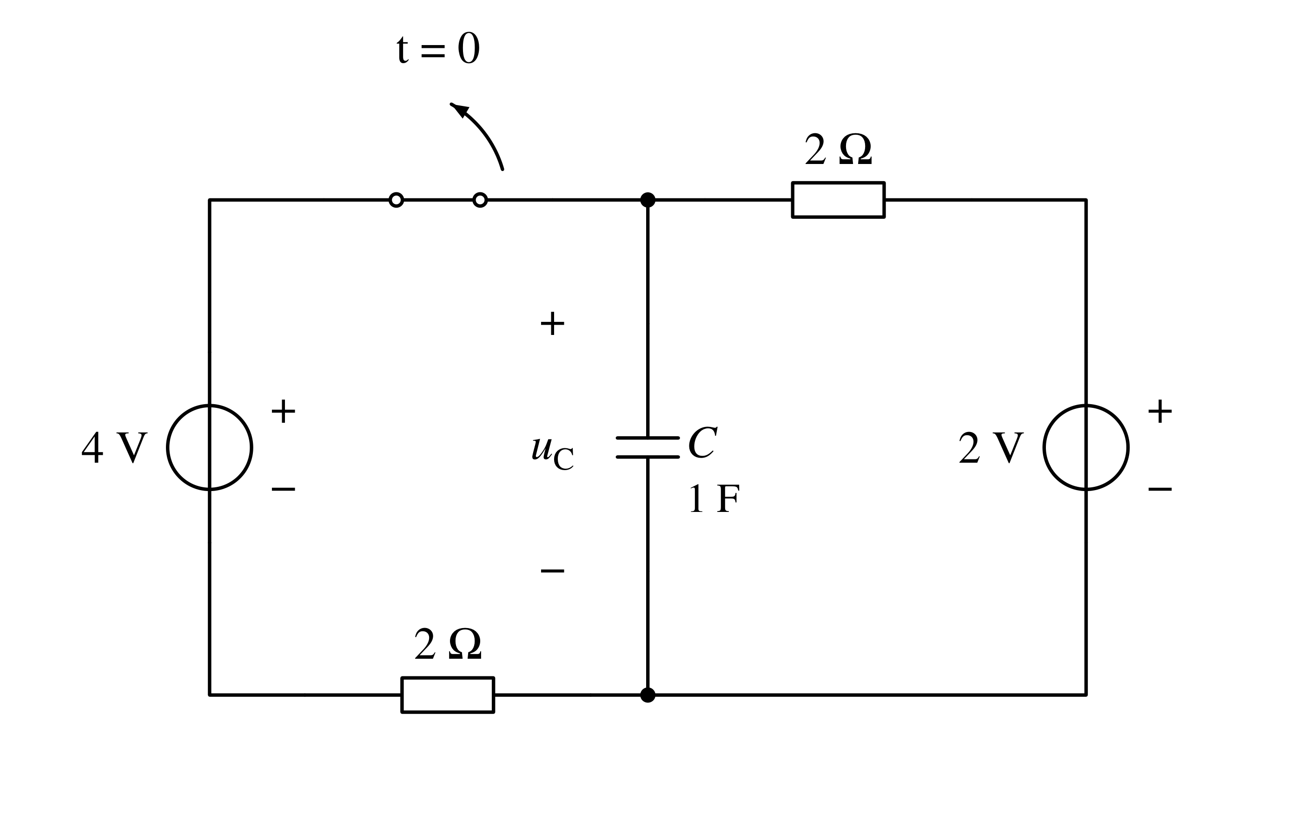

3. 正弦交流电的三要素是指正弦量的最大值、角频率和初相。
4. 已知工频电压有效值和初始值均为380 V，则该电压的瞬时值表达式为
$u=537sin(314t+45°) V$
5. 品质因数越大，电路的选择性越好，但不能无限制地加大品质因数，否则将造成通频带变窄，致使接收信号产生失真。
6. R、L串联电路中，测得电阻两端电压为120 V，电感两端电压为160 V，则电路总电压是200 V。
7. 双极型晶体管工作在放大区的偏置条件是发射结正偏、集电结反偏。
8. 对于并联反馈放大电路，为使反馈作用强，应使信号源内阻尽可能的大。
9. 布尔代数中有三种最基本运算：与、或和非，在此基础上又派生出五种基本运算，分别为与非、或非、异或、同或和与或非。
10. 运算放大器工作在线性区时，具有虚短和虚断两个特点，凡是线性电路都可利用这两个概念来分析电路的输入、输出关系。

四、名词解释（共6题，每题5分，共30分）
1. 戴维南定理：任何一个有源二端线性网络都可以用一个电压源为$E$的理想电压源和内阻$R_{0}$串联的电源来等效代替。
2. 暂态过程：电路从一种稳态变化到另一种稳态的过渡过程。
3. 虚地：工作在线性区的反相输入运算放大器，因同相输入端接地，根据“虚短”，其反相输入端的电位接近“地”，但并未接地。
4. 正反馈：使放大电路净输入量增大的反馈，或者使输出量的变化增大的反馈。
5. 转换精度：由于D/A转换器中受到电路元件参数误差、基准电压不稳和运算放大器的零漂等因素的影响，D/A转换器实际输出的模拟量与理想值之间存在误差，这些误差的最大值定义为转换精度。
6. 时序逻辑电路：任一时刻的输出信号不仅与当时的输入信号有关，而且还与电路原来的状态有关。

五、分析计算题（共6题，每题10分，共60分）
1. 图示电路中，求a、b点对地的电位$U_{a}$和$U_{b}$的值。
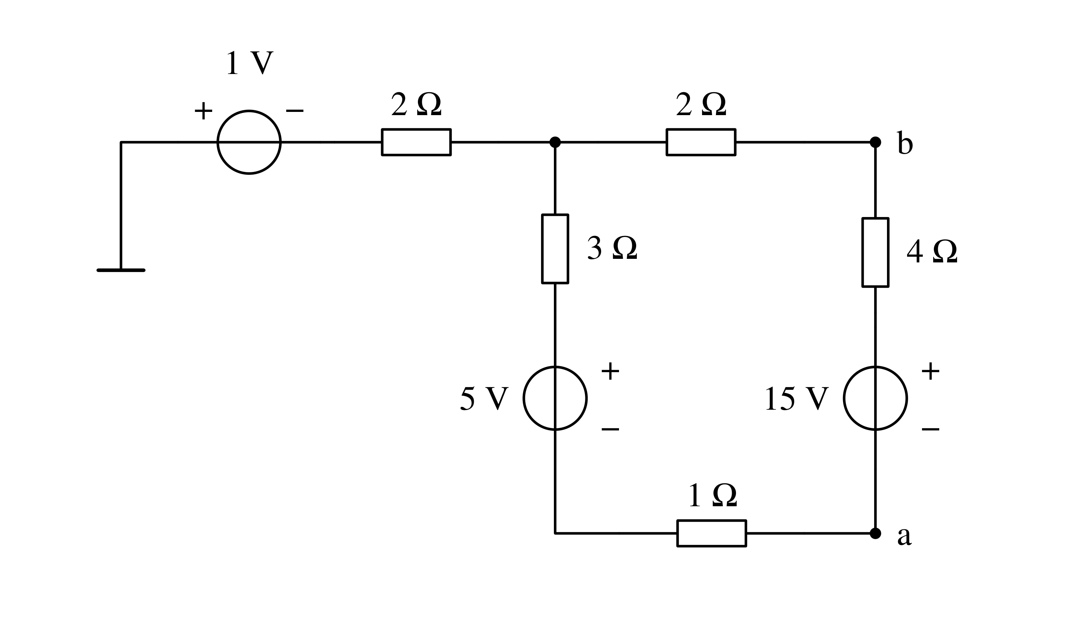
解：
沿abca列KVL：$−15+I(4+2+3+1)+5=0$
$I=\frac{15−5}{4+2+3+1}=1 A$
$U_{a}=−15+1(4+2)−1=−10 V$
$U_{b}=1×2−1=1 V$
2. 如图，(1) $U=100∠0°$为交流电压，$X_{L}=X_{C}=R=10 Ω$，求$A_{1}，A_{2}，A_{3}$读数。
(2) $U=100 V$为直流电压，同上，求$A_{1}，A_{2}，A_{3}$读数。（6分）
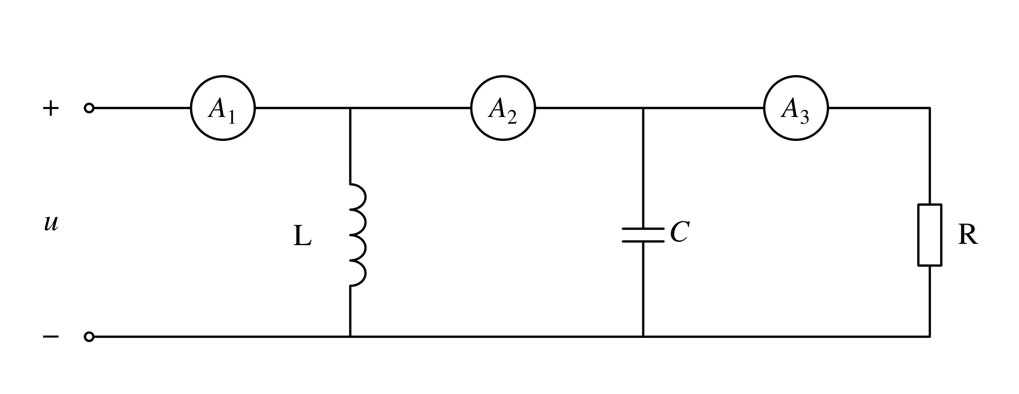

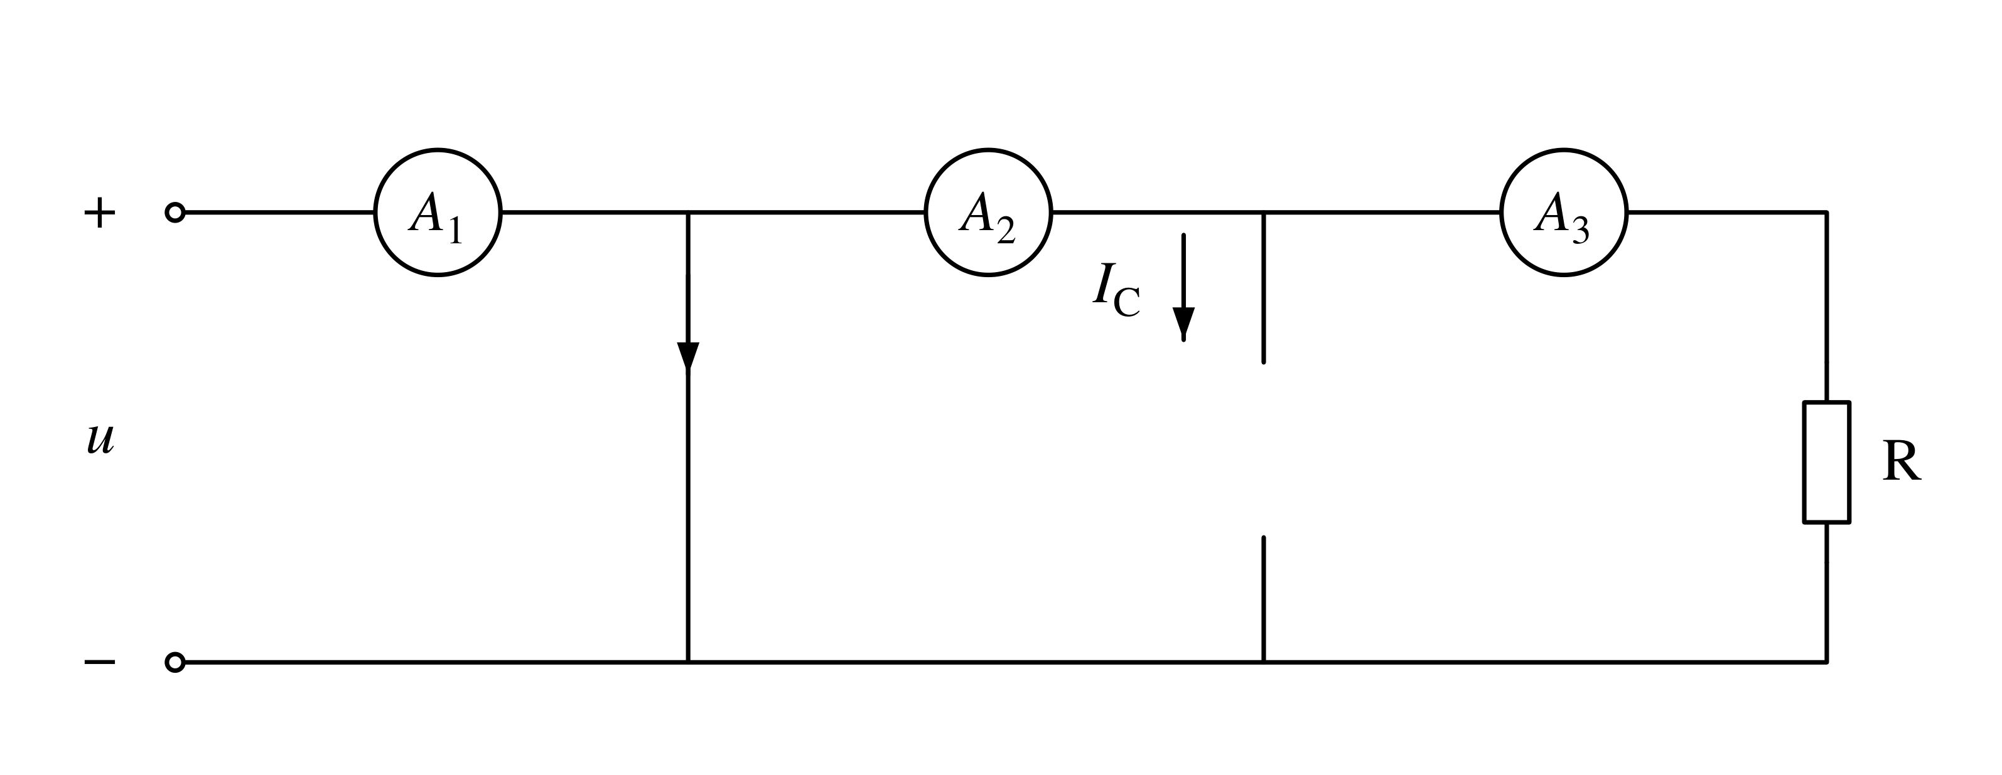
解：
(1) ∵ $X_{L}=X_{C}=X_{R}=10 Ω，I_{L}=I_{C}=I_{R}=\frac{100}{10}=10 A$
$A_{1}=A_{3}=I_{R}=10 A，A_{2}=\sqrt{{I_{C}}^{2}+{I_{R}}^{2}}=\sqrt{{10}^{2}+{10}^{2}}=10\sqrt{2} A$
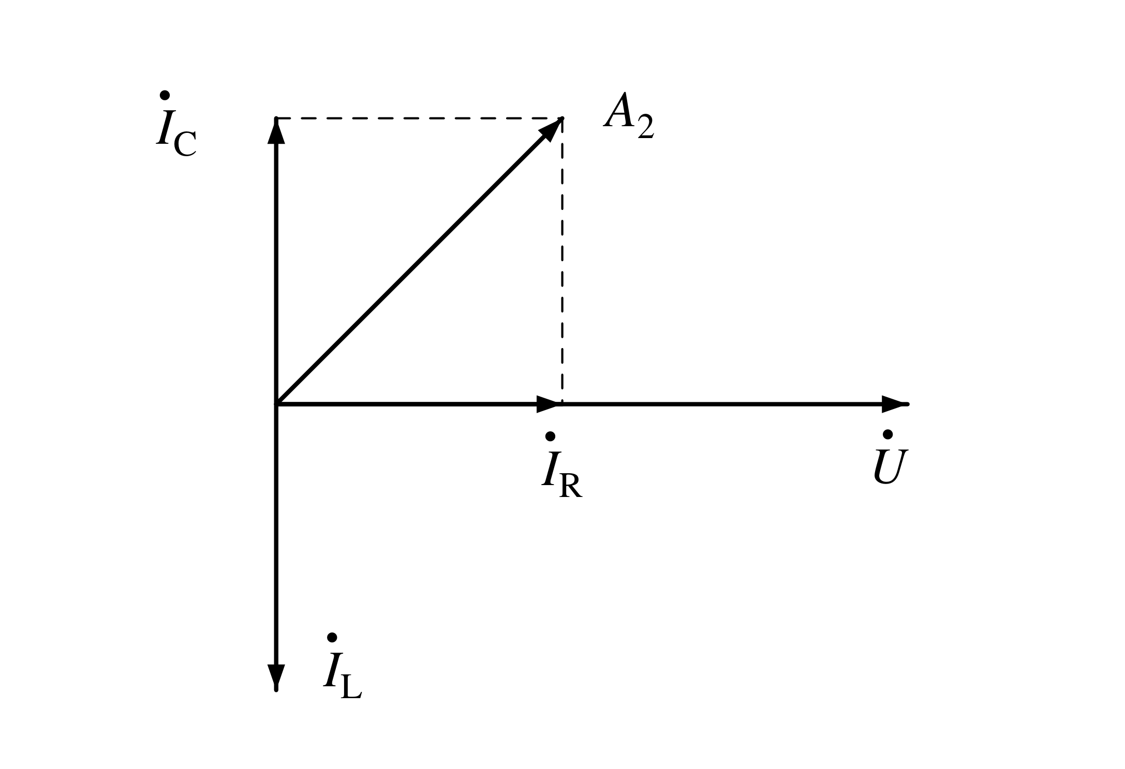
(2) $U=100 V$直流电压，$X_{L}=ωL=0，X_{C}=\frac{1}{ωC}=∞$，
即$X_{L}$将$U$短路，产生很大的短路电流，$A_{1}→∞，U→0，A_{2}→0$

3. 设计一反相放大器，电路如图所示，要求电压增益$A_{v}=\frac{v_{o}}{v_{i}}=−10$，当输入电压$v_{i}=−1 V$时，流过$R_{1}$和$R_{2}$的电流小于2 mA，求$R_{1}$和$R_{2}$的最小值。
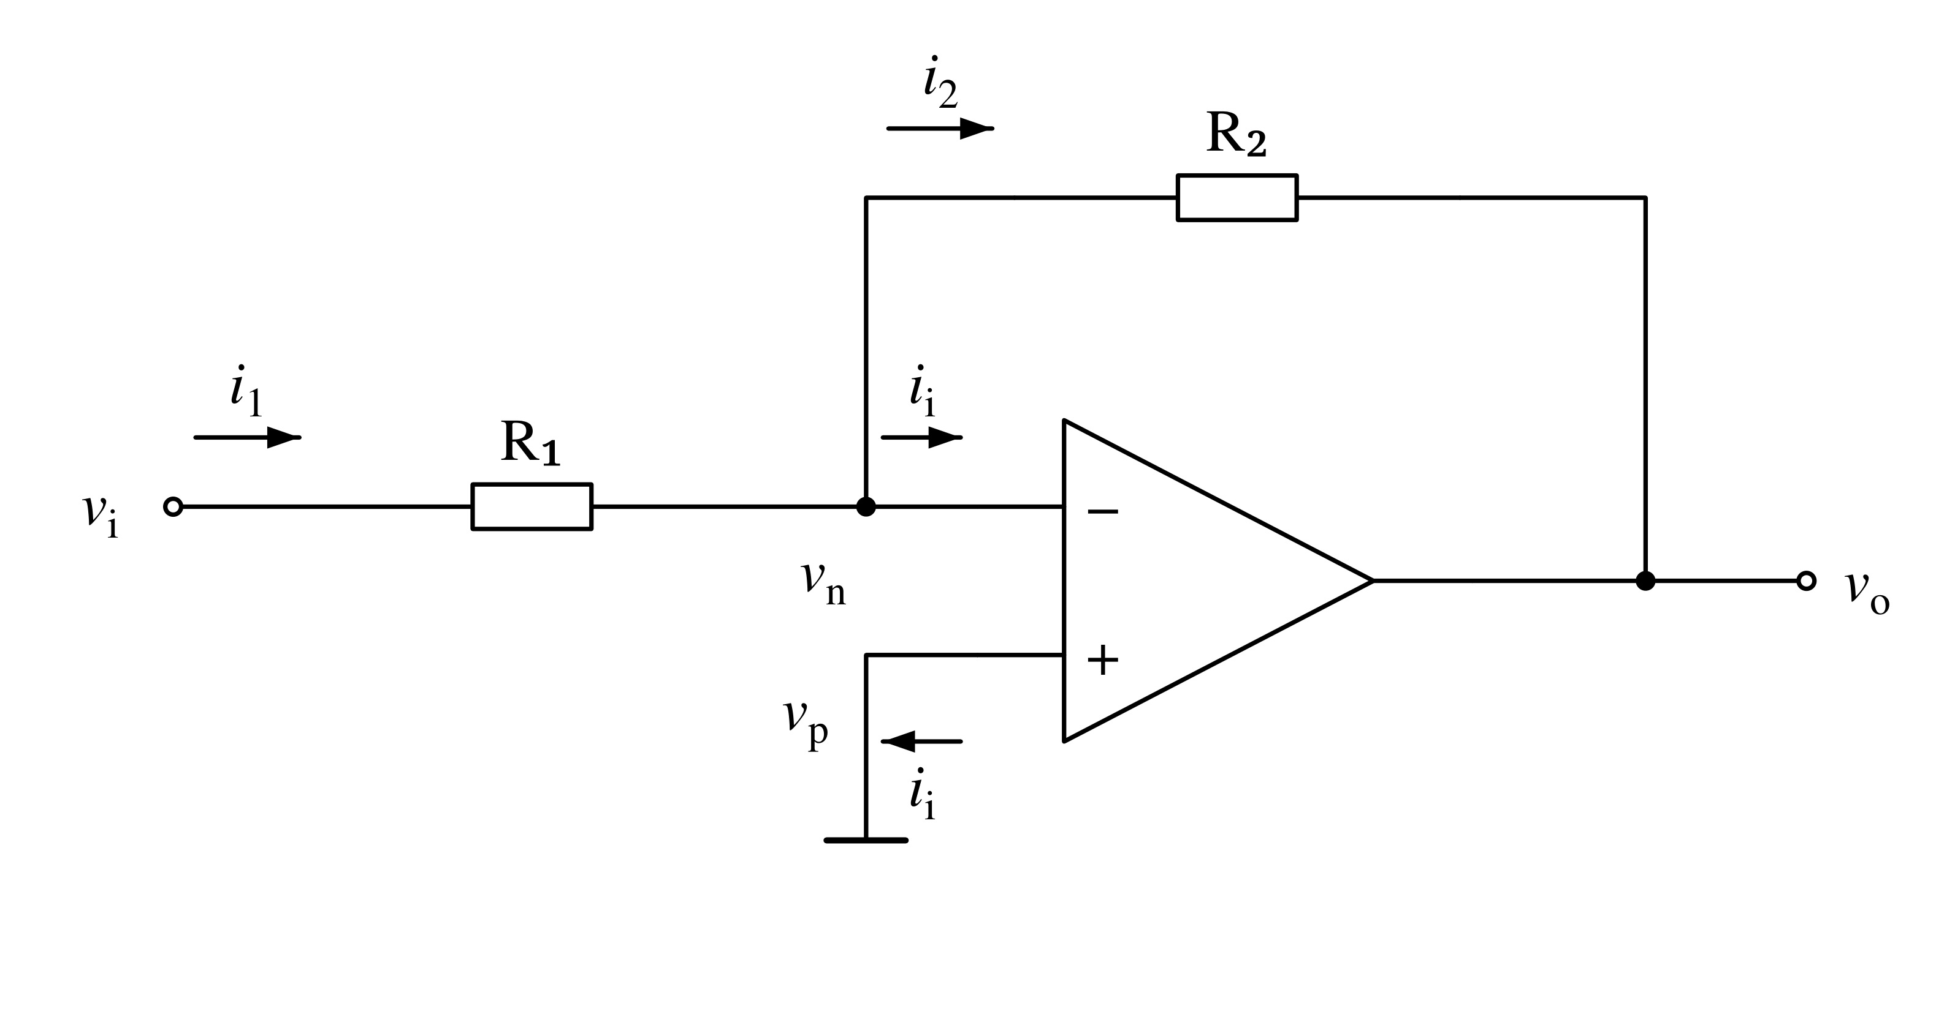
解：
$A_{v}=\frac{v_{o}}{v_{i}}=−\frac{R_{2}}{R_{1}}=−10， R_{2}=10R_{1}$
当$v_{i}=−1 V$时，有$\frac{v_{i}}{R_{1}}<2 mA，R_{1}>0.5 kΩ，R_{2}>5 kΩ$
取$R_{1}=510 Ω，R_{2}=5.1 kΩ$
4. 电路如图所示，晶体管导通时$U_{BE}=0.7 V，β=50$。试分析$U_{BB}$为0 V、1 V、1.5 V三种情况下T的工作状态及输出电压$U_{O}$的值。
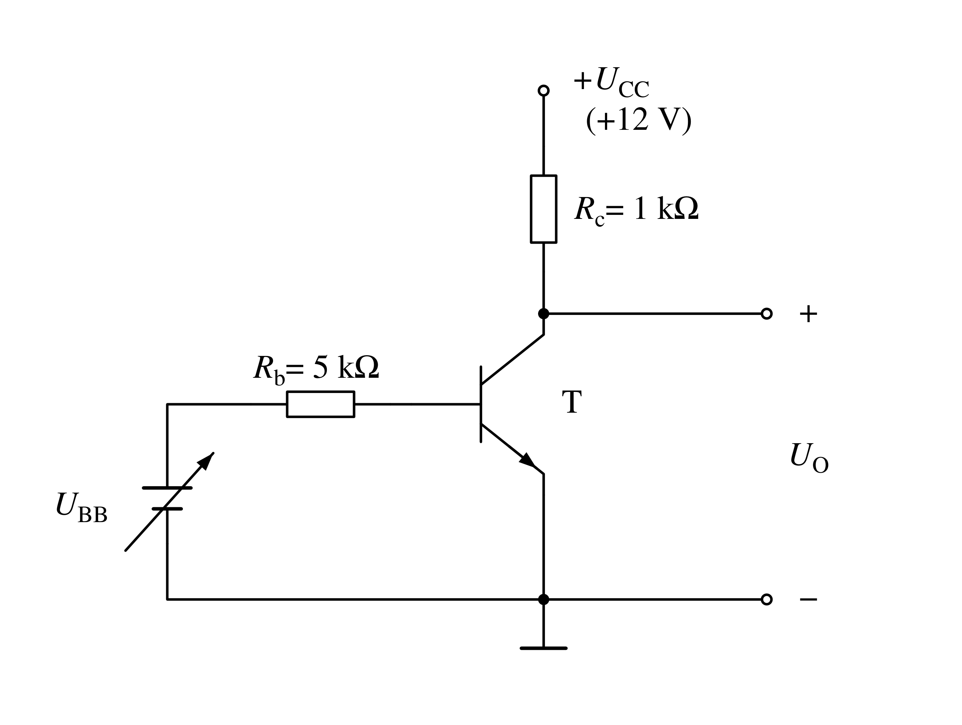

解：
(1) 当$U_{BB}=0$时，T处于截止状态，$U_{O}=12 V$。
(2) 当$U_{BB}=1 V$时，因为
$I_{B}=\frac{U_{BB}−U_{BE}}{R_{b}}=60 μA$
$I_{BS}=\frac{U_{CC}−U_{CES}}{βR_{c}}≈240 μA$
$I_{B}<I_{BS}$，T工作在放大状态。
$I_{C}=βI_{B}=3 mA， U_{O}=U_{CC}−I_{C}R_{c}=9 V$
(3) 当$U_{BB}=3 V$时，因为
$I_{B}=\frac{U_{BB}−U_{BE}}{R_{b}}=460 μA$
$I_{B}>I_{BS}$，T工作在饱和状态。
$U_{O}=U_{CES}≈0 V$
5. 逻辑电路如图所示：
1．写出S、C、P、L的函数表达式；
2．当取S和C作为电路的输出时，此电路的逻辑功能是什么？
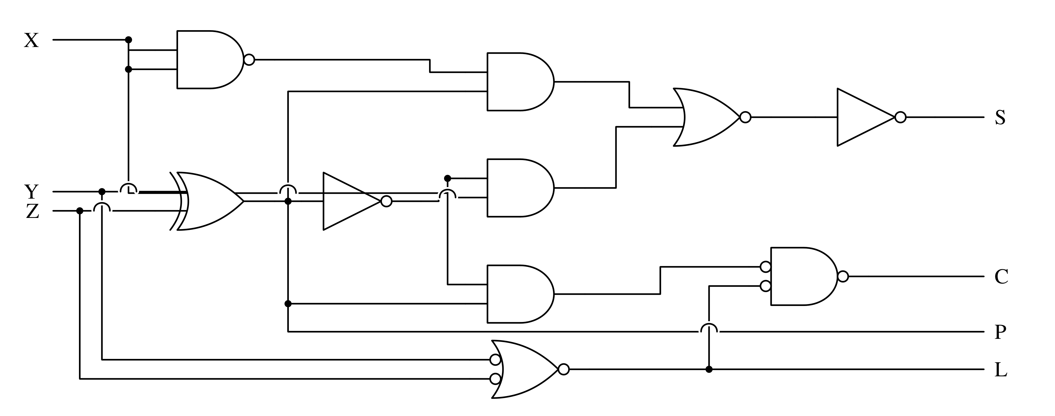
解：
$1. S=X⊕Y⊕Z$
$C=X(Y⊕Z)+YZ=XY+XZ+YZ$
$P=Y⊕Z L=YZ$
2. 当取S和C作为电路的输出时，此电路为全加器。

6. 用74161及适当的门电路构成十二进制计数器，要求利用同步置数端，并且置数为2（0010），画出状态图（按$Q_{3}Q_{2}Q_{1}Q_{0}$排列）及逻辑连线图。
